OOP
Bài tập thêm

Version 1.0

Practice 1
Hãy tạo class thể hiển thị chiều cao và cân nặng tiêu chuẩn sao cho thỏa mãn spec ■ bên dưới. Hơn nữa, hãy get chiều cao từ đối số của program.

Ngoài ra, hãy miêu tả cả những xử lý ngoại lệ dưới đây.
・Trường hợp đối số không phải là số nguyên(NumberFormatException)
・Trường hợp đối số được chỉ định là số nguyên không nằm trong khoảng100～200(User definition exception)

Package name：jp.co.unisys.oop.addition1
Class name：Main、NormalWeight、OutsideRangeException
File name：Main.java, NormalWeight.java, OutsideRangeException.java

■Trường hợp không có 1 đối số của program nào cả, thì output message「引数を指定してください。(Hãy chỉ định đối số.)」ra console rồi kết thúc(exit) program.
■Đơn vị chiều cao phải là cm（centimet）.
■Công thức tính cân nặng tiêu chuẩn là（chiều cao－100）×0.9 .
■Cân năng tiêu chuẩn sẽ lấy đến vị trí thứ nhất của số thập phân sau dấu phẩy, phần sau đó thì cắt bỏ.
■Để xác định trường hợp đối số của program không phải là số nguyên thì phán đoán bằng ngoại lệ NumberFormatException.
■Để xác định trường hợp giá trị số của đối số program không nằm trong khoảng100～200 thì phán đoán bằng ngoại lệ OutsideRangeException.
■Ngoại lệ OutsideRangeException hãy tạo bằng cách kế thừa ngoại lệ java.lang.Exception. Những cái khác có thể tự do suy nghĩ.

■Kết quả thực hiện mong đợi（Trường hợp parameter thứ 1=201）
身長(引数）は必ず1～200までの整数を指定してください。
(Hãy chỉ định chiều cao(đối số) là số nguyên trong khoảng từ 1~200.)

■Kết quả thực hiện mong đợi（Trường hợp parameter thứ 1=a）
引数には整数値を指定してください。
(Hãy chỉ định giá trị số nguyên cho đối số.)

■Kết quả thực hiện mong đợi（Trường hợp parameter thứ 1=150）
Chiều cao：150.0cm
Cân nặng tiêu chuẩn：45.0kg

■Kết quả thực hiện mong đợi（Trường hợp không có parameter thực hiện）
引数を指定してください。
(Hãy chỉ định đối số.)

Practice 2

Hãy tạo StatusManager class để quản lý trạng thái của method và Status class để gọi ra StatusManager class.

Package name：jp.co.unisys.oop.addition2
Class name：Status（Class có mang main method）
StatusManager（Class quản lý trạng thái của Status class）
File name：Status.java, StatusManager.java

■Spec của các class
- Status class
  - Output trạng thái của Status class mà StatasManager class đang bảo lưu và duy trì ra console.
  - Get instance của StatasManager class ở bên trong các method mà Status class có mang.
  - Có mang clearAll method để dừng trạng thái của tất cả các method.

- StatusManager class
  - Bảo lưu và duy trì Map để store status của method của Status class.
  - Bảo lưu và duy trì hằng số thể hiện trạng thái thực hiện của method.
  - Chỉ có thể sinh ra/tạo 1 instance trên toàn bộ program mà thôi.

■Class chart

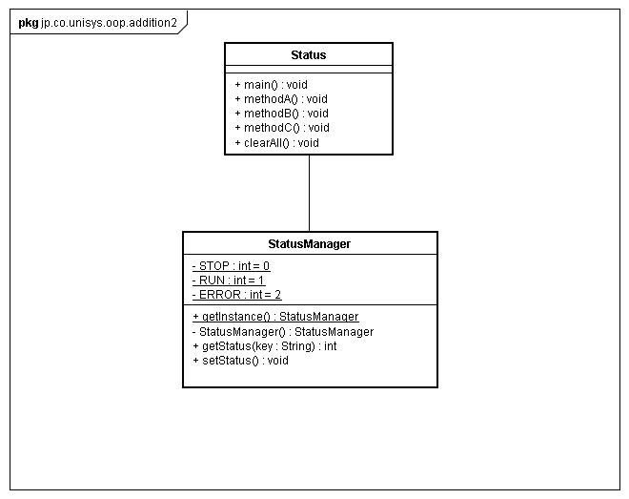

※ Hãy xác nhận kết quả thực hiện của program và xem xét về động tác/hoạt động của nó.

